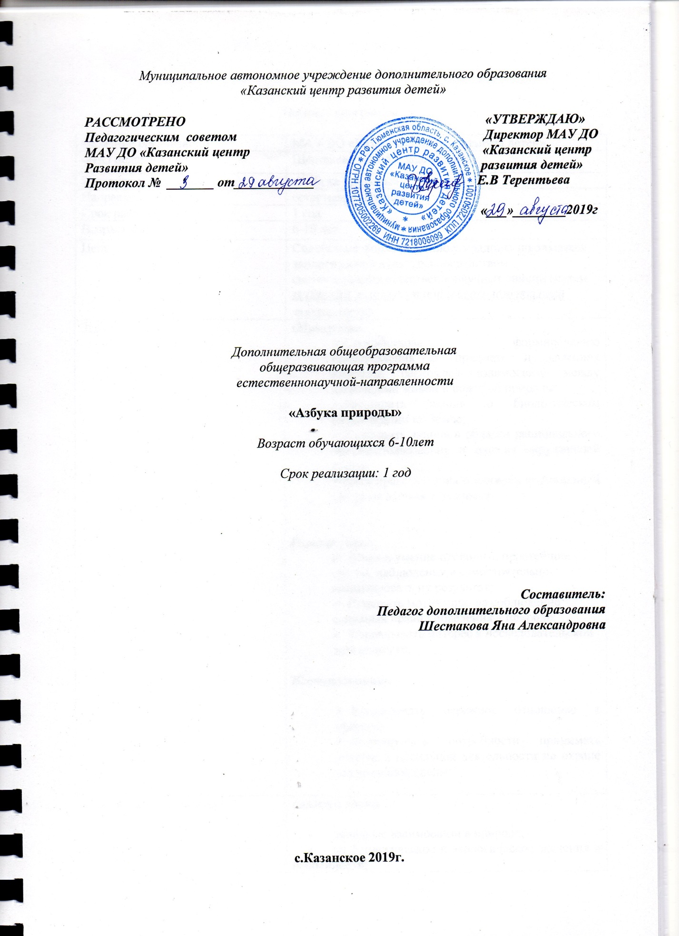

Паспорт программы

Название организации | МАУ ДО «Казанский центр развития детей»
ФИО педагога | Шестакова Яна Александровна
Название программы | «Азбука природы»
Направленность | естественнонаучная
Срок реализации | 1 год
Возраст учащихся | 6-10 лет
Цель | Содействие формированию у младших школьников экологической культуры посредством систематизации естественнонаучных знаний (путем активации познавательной и исследовательской деятельности).
Задачи | Обучающие  - Способствовать формированию представления о предмете и явлениях природы, раскрывая взаимосвязи между элементами живой и неживой природы;  - Расширить знания о биологическом разнообразии на Земле;  - Расширить знания в области рационального природопользования и охраны окружающей среды;  - Дать представления о влиянии окружающей среды на здоровье человека;  Развивающие:  - Развить умение проводить простейшие опыты, наблюдения и самостоятельно анализировать их результат;  - Развивать мотивацию на соблюдение основных правил поведения в природе;  - Формировать интерес к исследовательской деятельности;  Воспитывающие:  - Воспитывать бережное отношение к природе;  - Формировать потребности принимать участие в посильной деятельности по охране окружающей среды;
Ожидаемые результаты | должны знать:  - основные взаимосвязи в природе;  - их биологическое и экологическое значения и особенности;  - основные правила поведения в природе.  должны уметь:  - осуществлять элементарные манипуляции в области рационального природопользования;  - работать по плану;  - работать с литературой и интернет источниками.

Пояснительная записка.
Дополнительная общеобразовательная общеразвивающая программа естественнонаучной направленности «Азбука природы» разработана в соответствии с нормативными требованиями:
Федеральный закона Российской Федерации от 29.12.2012 №273-ФЗ; «Об образовании в РФ»
Постановлением Главного государственного санитарного врача РФ от 4 июля 2014 г. № 41 "Об утверждении СанПиН 2.4.4.3172-14 "Санитарно-эпидемиологические требования к устройству, содержанию и организации режима работы, образовательных организаций дополнительного образования детей".
Письмо ДОгМ № 01-50/02-2166/14 от 06.10.2014г.
Приказ Министерства просвещения РФ № 196 от 09.11.2018 «Об утверждении порядка организации и осуществления образовательной деятельности по дополнительным общеобразовательным программам»

2

« Мир, окружающий ребенка –
это, прежде всего мир природы,
с безграничным богатством явлений,
с неисчерпаемой красотой.
Здесь, в природе, вечный источник
детского разума»
В. Сухомлинский

В настоящее время экологические проблемы, возникшие ранее, не только не исчезли, а продолжают углубляться. В ХХI веке их решение приобретает характер фактора выживания человечества. Так как проблемы экологии в последние годы выдвигаются на первый план, то необходимо углублять знания детей в этой области.
Приобщение детей к экологической культуре необходимо начинать с детства, так как в этом возрасте легче всего приобщить детей к природе, научить любить и охранять природу. Дети учатся наблюдать за изменениями, происходящими в природе и делать выводы. Занимаясь в кружке, дети обогащают свой запас знаний новыми знаниями о природных явлениях. Это воспитывает у них любознательность, бережное отношение к природе, желание знать больше. При изучении тем, предусмотренных кружком, развивается мышление образное и конкретное; зрительная и слуховая память; речь, внимание, восприятие.
Актуальностьзаключается в том, что экологическое воспитание и образование детей - чрезвычайно важная проблема настоящего времени: только экологическое мировоззрение и экологическая культура ныне живущих людей могут вывести планету и человечество из того состояния, в котором оно находится сейчас.
Природа – неиссякаемый источник духовного обогащения детей. Они постоянно в той или иной форме соприкасаются с природой. Их привлекают зеленые луга и леса, яркие цветы, бабочки, жуки, птицы, падающие хлопья снега, ручейки и лужицы. Бесконечно разнообразный и красочный мир природы пробуждает у детей естественный интерес, любознательность, затрагивает их чувства, возбуждает фантазию и влияет на формирование их ценностных ориентиров. Ребенок, полюбивший природу, не будет бездумно рвать цветы, разорять гнезда, обижать животных.
Полученные в детстве впечатления от родной природы, очень яркие, запоминающиеся на всю жизнь и часто влияют на отношение человека к природе.
Новизна данной программы заключается в том, что она охватывает разные аспекты экологического образования младших школьников. Программой предусмотрено не только экологическое просвещение детей, но и мотивацию развития умений у детей оказывать посильную помощь нашей природе. Воспитываются такие личностные качества, как доброта, ответственность, трудолюбие, самостоятельность, умение работать в коллективе.
Развивающая предметная среда используется в познавательных и оздоровительных целях, для развития у детей навыков труда и общения с природой.
Цель данной программы–содействие формированию у младших школьников экологической культуры посредством систематизации естественнонаучных знаний (путем активации познавательной и исследовательской деятельности).
Задачи:
Обучающие
- Способствовать формированию представления о предмете и явлениях природы, раскрывая взаимосвязи между элементами живой и неживой природы;
- Расширить знания о биологическом разнообразии на Земле;
- Расширить знания в области рационального природопользования и охраны окружающей среды;
- Дать представления о влиянии окружающей среды на здоровье человека;

Развивающие:
- Развить умение проводить простейшие опыты, наблюдения и самостоятельно анализировать их результат;
- Развивать мотивацию на соблюдение основных правил поведения в природе;
- Формировать интерес к исследовательской деятельности;

Воспитывающие:
- Воспитывать бережное отношение к природе;
- Формировать потребности принимать участие в посильной деятельности по охране окружающей среды;

Программа дополнительного образования «Азбука природы» - естественнонаучной направленности рассчитана на 1 год обучения.
Программа реализуется в сетевой форме взаимодействия, между муниципальными общеобразовательными учреждениями МАОУ «Казанская СОШ», Филиал МАОУ «Большеярковская СОШ», ООО «Казанский лесхоз» для обучающихся на основе договора сетевого взаимодействия с МАУ ДО «Казанский центр развития детей».
Муниципальные общеобразовательные учреждения МАОУ «Казанская СОШ», Филиал МАОУ «Большеярковская СОШ» на основе договора сетевого взаимодействия предоставляют для работы помещения (учебные кабинеты).

В реализации программы участвуютобучающиеся в возрасте 6-10 лет.

Форма и режим занятий:
Вид учебной группы – постоянный состав.
Форма занятий – групповые занятия с использованием индивидуального подхода к каждому ребенку.
Общее количество часов в год: 68часа.
Режим занятий – 1 занятие по 2 часа в неделю с необходимыми оздоровительными перерывами – всего 2 часа в неделю.
Продолжительность занятия 45 минут с 10 минутным перерывом.
Количество детей в группе – 12- 15 человек.

Ожидаемые результаты:

В результате прохождения данной программы дети
должны знать:
- основные взаимосвязи в природе;
- их биологическое и экологическое значения и особенности;
- основные правила поведения в природе.

должны уметь:
- осуществлять элементарные манипуляции в области рационального природопользования;
- работать по плану;
- работать с литературой и интернет источниками.

Формы подведения итогов реализации дополнительной образовательной программы.

Процесс обучения предусматривает следующие виды контроля:
- вводный контроль проводится перед началом работы и предназначен для закрепления знаний, умений и навыков по пройденным темам;
- текущий контроль проводится в ходе занятия и закрепляет знания по данной теме;
- итоговый контроль проводится после завершения всей образовательной программы.
Способы фиксации результатов:
- портфолио объединения.
Ожидаемые результаты.
- Повышение уровня экологической грамотности;
- Развитие творческих способностей учащихся;
- Внедрение проектной деятельности в процесс обучения;
- Практические мероприятия: участие в конкурсах, акциях и пр.;
- Привлечение внимания населения к экологическим проблемам района.
На протяжении всего образовательного процесса предполагается проводить следующие формы контроля знаний:
1.Беседа в форме «вопрос-ответ», с ориентацией на сопоставление, сравнение, выявление общего и особенного. Такой вид контроля развивает мышление учащегося, умение общаться, выявляет устойчивость его внимания. 2.Опрос проводится доброжелательно и тактично, что позволяет снимать индивидуальные зажимы у учащихся, обеспечивает их эмоциональное благополучие.
3.Беседы и лекции с элементами викторины или конкурса, позволяющие повысить интерес учащихся и обеспечить дух соревнования.
4.Основной формой подведения итогов обучения является участие учащихся коллектива в районных и областных конкурсах и фестивалях.
Критерии результативности реализации программы.
Форма подведения итогов реализации дополнительной образовательной программы – тестирование по каждой теме, которое включает 20 заданий; 15 из которых направлены на выявление предметных результатов, 3 – метапредметных и 2 – личностных.
Предметный результат:
Высокий уровень- 15-11 правильных ответов
Средний уровень – 10-7 правильных ответов
Низкий уровень – 6-0 правильных ответов.

Метапредметный результат:
Высокий уровень-справляются с заданиями самостоятельно
Средний уровень – справляются с заданиями самостоятельно, но требуется подсказка педагога
Низкий уровень –решают задачи только при сопровождении педагога

Личностный результат:
Высокий уровень - выбранное решение ситуативной задачи всегда направлено на соблюдение экологосберегающих моделей поведения, демонстрируют целостное отношение к природе
Средний уровень – выбранное решение ситуативной задачи не всегда направлено на соблюдение экологосберегающих моделей поведения, чаще зависит от конкретной ситуации, демонстрируют как эгоцентрическую позицию, так и целостное отношение к природе
Низкий уровень – выбранное решение ситуативной задачи всегда направлено на удовлетворение потребностей человека, демонстрируют эгоцентрическую позицию, интересы природы не учитываются.

Итоговая аттестация в объединении проводится в конце учебного года. На заключительном занятии подводятся итоги работы за год, оформляется портфолио учащихся,анализируется работа, поощряются лучшие учащиеся.

Календарный учебный график

Название группы/модуля | Срок учебного года (продолжительность обучения) | Кол-во занятий в неделю, продолжительность одного занятия (мин) | Всего академических часов | Кол-во.ак  часов в неделю | Адрес реализации
МАОУ «Казанская СОШ» «Азбука природы» | 1год | 1 занятие по 2 часа в неделю Продолжительность занятия 45 минут  1занятие в неделю по 45 мин (2ак.ч) | 68 | 2 | с.Казанское, ул. Ленина 64/2
Филиал МАОУ «Большеярковская СОШ» «Азбука природы» | 1год | 1 занятие по 2 часа в неделю Продолжительность занятия 45 минут  1занятие в неделю по 45 мин (2 ак.ч) | 68 | 2 | Ленина 16

Приведенный в программе тематический план является примерным. В течение учебного года допускается перераспределение часовой нагрузки между темами для создания возможности развития каждого ребенка по собственной образовательной траектории.

Учебный план

№  п/п | Содержание темы | Количество часов |  |  | Формы промежуточной (итоговой) аттестации | Адрес реализации
 |  | Всего | Теория | Практика
1 | Вводное занятие. | 4 | 2 | 2 | Вводная диагностика | с.Казанское, ул. Ленина 64/2
2 | Осень | 6 | 2 | 4 | Обобщающая беседа | с.Казанское, ул. Ленина 64/2
3 | Юные экологи | 8 | 4 | 4 | Конкурс | с.Казанское, ул. Ленина 64/2
4 | Эти удивительные животные | 10 | 6 | 4 | Викторина | с.Казанское, ул. Ленина 64/2
5 | Зима | 8 | 4 | 4 | Обобщающая беседа | с.Казанское, ул. Ленина 64/2
6 | Пернатые друзья | 8 | 4 | 4 | Акция | с.Казанское, ул. Ленина 64/2
7 | Зелёная аптека | 4 | 2 | 2 | Конкурс | с.Казанское, ул. Ленина 64/2
8 | Весна | 6 | 2 | 4 | Викторина | с.Казанское, ул. Ленина 64/2
9 | Зеленые друзья | 8 | 4 | 4 | Обобщающая беседа | с.Казанское, ул. Ленина 64/2
10 | Лето | 4 | 2 | 2 | Викторина | с.Казанское, ул. Ленина 64/2
11 | Итоговое занятие | 2 | 0 | 2 | Итоговое тестирование | с.Казанское, ул. Ленина 64/2
 |  | 68 | 32 | 36

Содержание программы

Тема: 1. Вводное занятие.
1.1.Теория: Введение. Что изучает предмет Экология (презентация кружка). ТБ.
1.2.Практика: Игры на знакомство. Вводная диагностика. Викторина «Азбука природы.
Тема: 2. Осень.
2.1.Теория: Признаки осени. Листопад, окраска листьев.
2.2.Практика: Экскурсия «Осенняя природа». Выход на территорию ООО «Казанский лесхоз». Сбор листьев для аппликаций.
2.3.Практика: Изготовление аппликаций из сухих листьев.
Тема: 3. Юные экологи.
«Гости приходили»
3.1.Теория:Поведение человека в природе. Экознаки и их значение. Бережное отношение к окружающему миру. Красная книга.
3.2.Практика: Знакомство с экознаками. Знакомство с Красной книгой.
«Для чего нужны цветные контейнеры?»
3.3.Теория: Раздельный сбор мусора. Переработка отходов в природе.
3.4.Практика: Конкурс поделок из вторичного сырья «Ещё пригодится»
Тема: 4. Эти удивительные животные.
«Животные – это…»
4.1.Теория: Группы животных. Признаки, по которым животные подразделяются на группы. Систематизация групп животных.
«Звери нашей Земли»
4.2.Теория: Разнообразие млекопитающих на Земле. Самое боьшое и самое маленькое млекопитающее.
4.3.Практика: Игра «Животное – не животное», игра «Кто где живет», игра «Угадай кто это был» (решение экологических задач)
«Звери нашего дома»
4.4. Теория: Домашние животные. Польза домашних животных.
«Звериная викторина»
4.5. Практика: «Звериная викторина»
Тема: 5. Зима.
5.1. Теория: Признаки зимы. Жизнь и поведение животных, рыб, птиц и растений в зимний период.
5.2. Практика: Экскурсия «Зимняя природа»
5.3. Теория: Жизнь и поведение животных, рыб, птиц и растений в зимний период.
5.4. Практика: Обобщающая беседа «Красавица зима в вопросах и ответах»
Тема: 6. Пернатые друзья.
6.1. Теория: Разнообразие птиц на Земле. Древние вымершие птицы. Самая большая и самая маленькая птица в мире.
6.2. Практика: Изготовление птички из прикладного материала.
6.3. Теория: Характерные черты птиц. Птицы, которые не летают.
6.4. Практика: Акция по подкормке птиц на территории МАОУ Казанская СОШ. Игра «Кто улетел на юг?»
Тема: 7. Зелёная аптека.
7.1. Теория: Лекарственные растения нашего края, их практическое применение. Правила сбора и хранения лекарственных средств.
7.2. Практика: Конкурс исследовательских работ «Аптека под ногами»
Тема: 8. Весна.
8.1. Теория: Весна Признаки весны. Подготовка животных и растений к весне.
8.2.Практика: Изготовление весенних цветов из бумаги.
8.3. Практика: Викторина «Весенняя»
Тема: 9. Зелёные друзья.
«Самые могучие» Царство растений.
9.1. Теория: Многообразие растений. Роль растений в природе. Основные части растений и их функции.
9.2. Теория: География комнатных растений. Роль комнатных растений для человека. Правила ухода.
9.3. Практика: Посадка растений для классной комнаты.
9.4. Обобщающая беседа «Значение растений для природы и человека».
Тема: 10. Лето.
10.1. Теория: Лето. Признаки наступления лета. Жизнь животных и растений в летний период.
10.2. Викторина «Яркие краски лета»
Тема: 11.Итоговая аттестация (тестирование учащихся).

Методические материалы

Для успешной реализации данной программы используются современные методы и формы занятий, которые помогают сформировать у обучающихся интерес к данному направлению.
2. Методы работы.
- Наглядные методы – плакаты, схемы, таблицы, фильмы, презентации;
- Словесные методы -беседы с элементами диалога, обобщающие рассказы, объяснение;
- Практические методы – практические задания, работа с литературой, наблюдения и самонаблюдения, анализ, решение ситуативных задач.
- Игровые методы- проведение разнообразных игр (малоподвижных, сюжетно – ролевых, дидактических и т.д.

2. Формы работы.
При организации занятия органически сочетаются все формы работы с обучающимися: коллективные, индивидуальные, групповые и т.д.

Форма занятий:
- Беседы.
- Объяснения
- Рассказы
- Практические работы
- Экскурсия
- Акция
- Викторина
- Конкурс

Материально-техническое обеспечение.

Для занятий учебный кабинет, оборудованный в соответствии с санитарно-гигиеническим требованиям.
Оборудование кабинета: столы, стулья, интерактивная доска,.
Учебные принадлежностии материалы:
Карандаш
Линейка
Ластик
Тетрадь
Ручка
Альбом
Клей ПВА
Клей карандаш
Цветная бумага
Белый картон

Методическое обеспечение дополнительной образовательной программы
по разделам и темам
№ | Наименование раздела и темы | Приемы и методы | Формы организации и проведения | Средства обучения
1 | Вводное занятие (4 часа)
1.1. | Теория: Введение. Что изучает предмет Экология (презентация кружка). ТБ. Начальная диагностика. | Метод организации: объяснительно-иллюстрационный  Прием: показ | Форма организации: коллективная.  Форма проведения: мультимедийное занятие | Мультимедийное оборудование
1.2. | Практика: Игры на знакомство. Вводная диагностика. Викторина «Азбука природы. | Метод организации: частично-поисковый  Прием: игра | Форма организации: фронтальная, групповая  Форма проведения: викторина
2 | Осень (6 часа)
2.1. | Теория: Признаки осени. Листопад, окраска листьев. | Метод организации: объяснительно-иллюстрационный  Прием: показ, диалог | Форма организации: коллективная  Форма проведения: рассказ | Мультимедийное оборудование
2.2. | Практика: Экскурсия «Осенняя природа». Выход на территорию ДЮСШ. Сбор листьев для аппликаций. | Метод организации: частично-поисковый  Прием: наблюдение | Форма организации: коллективная  Форма проведения: занятие-экскурсия | Коробки для сухих листьев и травы
2.3. | Практика: Изготовление аппликаций из сухих листьев. | Метод организации: репродуктивный  Прием: показ | Форма организации: фронтальная  Форма проведения: творческое занятие | Белый картон, ножницы, клей, кисти, краски
3. | Юные экологи (8 часа)
3.1. | Теория: Поведение человека в природе. Экознаки и их значение. Бережное отношение к окружающему миру. Красная книга. | Метод организации: объяснительно-иллюстрационный  Прием: показ, диалог | Форма организации: коллективная  Форма проведения: рассказ
3.2. | Практика: Знакомство с экознаками. Знакомство с Красной книгой. | Метод организации: объяснительно-иллюстрационный  Прием: показ | Форма организации: групповая  Форма проведения: мультимедийное занятие | Мультимедийное оборудование, Красная книга, дидактические карточки «Экознаки»
3.3. | Теория: Раздельный сбор мусора. Переработка отходов в природе. | Метод организации: объяснительно-иллюстрационный  Прием: показ, диалог, дискуссия | Форма организации: коллективная  Форма проведения: Мультимедийное занятие | Мультимедийное оборудование, мультфильм «Спроси у Альберта» 1 сезон, 12 серия, модельная куча мусора.
3.4. | Практика: Конкурс поделок из вторичного сырья «Ещё пригодится» | Метод организации: репродуктивный  Прием: конкурс | Форма организации: фронтальная коллективная  Форма проведения: занятие-конкурс
4. | Эти удивительные животные (10 часов)
4.1. | Теория: Группы животных. Признаки, по которым животные подразделяются на группы. Систематизация групп животных. | Метод организации: объяснительно-иллюстрационный  Прием: показ, диалог | Форма организации: коллективная  Форма проведения: объяснение | Мультимедийное оборудование
4.2. | Теория: Разнообразие млекопитающих на Земле. Самое большое и самое маленькое млекопитающее. | Метод организации: объяснительно-иллюстрационный  Прием: показ, диалог | Форма организации: коллективная  Форма проведения: объяснение, рассказ | Мультимедийное оборудование
4.3. | Практика: Игра «Животное – не животное», игра «Кто где живет», игра «Угадай кто это был» (решение экологических задач) | Метод организации: частично-поисковый  Приём: игра, решение ситуативных задач | Форма организации: коллективная, групповая  Форма проведения: турнир | Дидактические материалы
4.4. | Теория: Домашние животные. Польза домашних животных. | Метод организации: объяснительно-иллюстрационный  Прием: диалог | Форма организации: коллективная  Форма проведения: рассказ
4.5. | Практика: «Звериная викторина» | Метод организации: репродуктивный  Прием: викторина | Форма организации: групповая  Форма проведения: урок контроля и коррекции знаний
5. | Зима (8 часа)
5.1. | Теория: Признаки зимы. Жизнь и поведение животных, рыб, птиц и растений в зимний период. | Метод организации: объяснительно-иллюстрационный  Прием: диалог, показ | Форма организации: коллективная  Форма проведения: объяснение, мультимедийное занятие | Мультимедийное оборудование
5.2. | Практика: Экскурсия «Зимняя природа» | Метод организации: частично-поисковый  Прием: наблюдение | Форма организации: коллективная  Форма проведения: занятие-экскурсия
5.3. | Теория: Жизнь и поведение животных, рыб, птиц и растений в зимний период. | Метод организации: объяснительно-иллюстрационный  Прием: показ, рассказ | Форма организации: коллективная  Форма проведения: мультимедийное занятие | Мультимедийное оборудование
5.4. | Практика: Обобщающая беседа «Красавица зима в вопросах и ответах» | Метод организации: репродуктивный  Прием: диалог, викторина | Форма организации: фронтальная  Форма проведения: урок контроля и коррекции знаний
6. | Пернатые друзья (8 часа)
6.1. | Теория: Разнообразие птиц на Земле. Древние вымершие птицы. Самая большая и самая маленькая птица в мире. | Метод организации: объяснительно-иллюстрационный  Прием: показ, рассказ | Форма организации: коллективная  Форма проведения: объяснение | Дидактические материалы
6.2. | Практика: Изготовление птички из прикладного материала. | Метод организации: репродуктивный  Прием: показ | Форма организации: фронтальная  Форма проведения: творческое занятие | Материалы и инструменты
6.3. | Теория: Характерные черты птиц. Птицы, которые не летают. | Метод организации: объяснительно-иллюстрационный  Прием: показ, рассказ | Форма организации: коллективная  Форма проведения: мультимедийное занятие | Мультимедийное оборудование
6.4. | Практика: Акция по подкормке птиц на территории МАОУ Казанская СОШ. Игра «Кто улетел на юг?» | Метод организации: репродуктивный  Прием: наблюдение | Форма организации: коллективная  Форма проведения: акция | Корм (семена, зерна,хлеб), агитационные плакаты
7. | Зелёная аптека (4 часа)
7.1 | Теория: Лекарственные растения нашего края, их практическое применение. Правила сбора и хранения лекарственных средств. | Метод организации: объяснительно-иллюстрационный  Прием: показ, рассказ | Форма организации: коллективная  Форма проведения: объяснение | Справочники
7.2. | Практика: Конкурс исследовательских работ «Аптека под ногами» | Метод организации: репродуктивный  Прием: исследование | Форма организации: фронтальная  Форма проведения: защита исследовательских работ | Мультимедийное оборудование
8 | Весна (6 часа)
8.1. | Теория: Весна Признаки весны. Подготовка животных и растений к весне. | Метод организации: объяснительно-иллюстрационный  Прием: показ, рассказ | Форма организации: коллективная  Форма проведения: объяснение | Дидактические материалы
8.2. | Практика: Изготовление весенних цветов из бумаги. | Метод организации: репродуктивный  Прием: показ | Форма организации: фронтальная  Форма проведения: творческое занятие | Инструменты и материалы
8.3. | Практика: Викторина «Весенняя» | Метод организации: репродуктивный  Прием: викторина | Форма организации: групповая  Форма проведения: урок контроля и коррекции знаний
9. | Зелёные друзья (8 часа)
9.1. | Теория: Многообразие растений. Роль растений в природе. Основные части растений и их функции. | Метод организации: объяснительно-иллюстрационный  Прием: показ, рассказ | Форма организации: коллективная  Форма проведения: мультимедийное занятие | Мультимедийное оборудование
9.2. | Теория: География комнатных растений. Роль комнатных растений для человека. Правила ухода. | Метод организации: объяснительно-иллюстрационный  Прием: показ, рассказ | Форма организации: коллективная  Форма проведения: объяснение | Дидактические материалы
9.3. | Практика: Посадка растений для классной комнаты. | Метод организации: репродуктивный  Прием: показ, наблюдение | Форма организации: групповая  Форма проведения: творческое занятие | Земля, горшки, цветы (семена или отростки), фартуки
9.4. | Обобщающая беседа «Значение растений для природы и человека». | Метод организации: частично-поисковый  Приём: игра, решение ситуативных задач | Форма организации: коллективная  Форма проведения: урок контроля и коррекции знаний
10. | Лето (4 часа)
10.1 | Теория: Лето. Признаки наступления лета. Жизнь животных и растений в летний период. | Метод организации: объяснительно-иллюстрационный  Прием: показ, рассказ | Форма организации: коллективная  Форма проведения: мультимедийное занятие | Мультимедийное оборудование
10.2 | Викторина «Яркие краски лета» | Метод организации: частично-поисковый  Приём: викторина | Форма организации: групповая  Форма проведения: урок контроля и коррекции знаний | Дидактические материалы
11. | Итоговое тестирование

Календарный учебный график

№ занятия | Название раздела,  темы | Количество учебных часов |  |  | Дата
 |  | всего | теория | практика
1 | Введение. Что изучает предмет Экология (презентация кружка). ТБ. Начальная диагностика. |  | 1
2 | Игры на знакомство. Вводная диагностика. Викторина «Азбука природы. |  |  | 1
3 | Признаки осени. Листопад, окраска листьев. |  | 1
4
5
6
7

Требования техники безопасности в процессе реализации программы

Инструктаж по технике безопасности обучающихся проводит педагог объединения не реже двух раз в год – в сентябре (вводный) и в январе (повторный). Для обучающихся, пропустивших инструктаж по уважительной причине, - в день выхода на занятия; для обучающихся, поступивших в течение учебного года – в первый день их занятий. Этот инструктаж включает в себя: информацию о режиме занятий, правилах поведения, обучающихся во время занятий, во время перерывов в помещениях, на территории учреждения, инструктаж по пожарной безопасности, правила поведения в случае возникновения чрезвычайной ситуации, по правилам дорожно-транспортной безопасности, безопасному маршруту в учреждение и т.д.
Непосредственно перед каждым занятием проводится промежуточный инструктаж, который напоминает обучающимся о безопасном поведении на занятиях.

Общие требования безопасности
1. Данная инструкция обязательна для учащихся, занимающихся на экологическом кружке.
2. Опасность возникновения травм:
— при сборе ядовитых растений;
— при сборе ядовитых и опасных насекомых и животных;
— при нарушении инструкции по ТБ
3. В кабинете должна быть аптечка, укомплектованная необходимыми медикаментами и перевязочными средствами для оказания первой помощи пострадавшим.
4. Необходимо знать местные ядовитые растения и опасных ядовитых животных.
Требования безопасности перед началом занятий
1. Приготовить необходимые учебные принадлежности.
2. Внимательно выслушать инструктаж по ТБ на занятии кружка.
3. Получить учебное задание у руководителя.
4. Входить в кабинета спокойно, не торопясь.
5. Оденьтесь соответственно погоде, если занятие проводится на местности.
6. При жаркой солнечной погоде одеть головной убор.
7. Не начинать работу без указания учителя.
8. Проведите перекличку.

Требования безопасности во время занятий
1. Выполнять все действия только по указанию учителя.
2. Работы по озеленения проводить только исправным инструментом.
3. Выполнять только работу, определённую учебным заданием.
4. Не делать резких движений, не трогать посторонних предметов.
5. Соблюдать порядок и дисциплину.
6. Без разрешения учителя никуда не отлучаться.
7. Не пейте воду из открытых водоёмов.
8. Не пробуйте на вкус собранные растения.
9. Не выкапывайте растения незащищёнными руками, пользуётесь лопаточками.

Требования безопасности в аварийных ситуациях
1. При плохом самочувствии сообщить об этом учителю .
2. При резком ухудшении погоды, по указанию учителя, немедленно прекратить занятия, вернуться в учебный кабинет.
3. При получении травмы немедленно сообщить о случившемся учителю.

Требования безопасности по окончании занятий
1. Проверьте присутствие всех своих товарищей.
2. Просмотрите свои записи в черновиках по результатам работы.
3. Аккуратно сложите собранный материал в папки.
4. Проверьте безопасность рабочего места.
5. Вымойте лицо и руки с мылом.
6. Обо всех недостатках, обнаруженных во время работы, сообщите учителю.

Организация мероприятий с обучающимися и родителями вне учебного плана
- Приём письменных заявлений о зачислении детей в объединение.
- Индивидуальная работа с родителями по вопросам обучения и воспитания
средствами дополнительного образования.
- Привлечение родителей к совместному проведению мероприятий внутри
объединения, укреплению материальной базы кружка.
- Участие родителей в подготовке и проведении итогового занятия.

№ | Мероприятия | Тема | сроки проведения
1 | День открытых дверей | Презентация кружка | Сентябрь
2 | 4 октября «Международный день защиты животных» | Конкурс рисунков «Братья наши меньшие» | Октябрь
3 | Игровая программа на каникулах | «УРА - Каникулы» | Ноябрь
4 | День матери | мастер-класс «Букет для мамы» | Ноябрь
5 | «Скоро-скоро Новый год» | изготовление новогодних игрушек на ёлку | Декабрь
6 | Игровая площадка на каникулах | «Зимние забавы» | Январь
7 | 23 Февраля | Мастер- класс открытка к 23 февраля | Февраль
8 | 8 Марта | мастер-класс «Цветы для мам» | Март
9 | Игровая программа «Весёлые каникулы» | Игровая программа «Зов джунглей». Весёлые эстафеты. | Март
10 | 1 апреля «Международный день птиц» | Изготовление кормушки для пернатых друзей | Апрель
11 | 22 апреля «День земли» | Конкурс поделок из бросового сырья «Ещё пригодится» | Апрель

Список литературы:

1. Алексеев С.В., Груздева Н.В.,Муравьёв А.Г., Гущина Э.В. Практикум по экологии. Уч. Пособие. М.: АО МДС. 1996.
2.Воронкевич О.А. Добро пожаловать в экологию! Спб.: «ДЕТСТВО-ПРЕСС, 2007.
3.Николаева С.Н. Общение с природой начинается с детства. Пермь 1992г.
4.Виноградова Н.Ф. Природа и мир вокруг нас. М. 1992г.
5.Реймерс Н.Ф. Начала экологических знаний. – М.: МНЭПЦ, 1993 г.
6. Головкин Б.Н., Мазуренко М.Т., Черныш И. В. Загадочные растения:
детская энциклопедия. АСТ, 2006 г.
7. Бабенко В.Г., Алексеев В.Н., Белова О.В. Растения, животные: мифы и
легенды. Мир энциклопедий, 2007 г.
8. Бондарева О.Б., Гончарова Е.Ю. Экзотические растения. Мир книги,
2010 г
9. Шустова И.Б. Азбука: Растения России. Мир природы, Дрофа, 2008 г.
10. Шинкаренко И.В. Исчезающий мир: рассказы о редких и исчезающих
животных и растениях. Аркаим, 2004 г.
11. Ушакова О.Д. Красная книга России. Растения. Словарик-справочник
школьника. Литера, 2009 г.
12. Ровира П. животные нашей планеты. Лабиринт Пресс, 2008 г.
13. Уолтерз М, Джонсон Д. Животные. Большая детская энциклопедия.
Астрель, 2008 г.
14. Акимушкин И.И. Мир животных.- М.: Просвещение, 1994 г.
15. Дмитриев Ю.Д. Чему верить, что проверить. – М.: Детская литература,
1967 г.
16. Бубнов А.Г. Опасные промышленные отходы. Иваново, 2004 г.

Список литература для детей:

1.Растительный и животный мир: сборник загадок: 1-4 класс. Тихомирова Е.М. – М.: издательство «Экзамен». 2008
2.Природоведение для младших школьников. Спб.: Издательский дом «Литера». 2006
3.Загадки и пословицы о природе и погоде: справочник школьника. Спб.: Издательский дом «Литера» 2008
4.Головкин Б.Н., Мазуренко М.Т., Черныш И. В. Загадочные растения:
детская энциклопедия. АСТ, 2006 г.
5. Бабенко В.Г., Алексеев В.Н., Белова О.В. Растения, животные: мифы и
легенды. Мир энциклопедий, 2007 г.
6. Бондарева О.Б., Гончарова Е.Ю. Экзотические растения. Мир книги,
2010 г
7. Шустова И.Б. Азбука: Растения России. Мир природы, Дрофа, 2008 г.
8. Шинкаренко И.В. Исчезающий мир: рассказы о редких и исчезающих
животных и растениях. Аркаим, 2004 г.
9. Ушакова О.Д. Красная книга России. Растения. Словарик-справочник
школьника. Литера, 2009 г.
10. Ровира П. животные нашей планеты. Лабиринт Пресс, 2008 г.
11. Уолтерз М, Джонсон Д. Животные. Большая детская энциклопедия.
Астрель, 2008 г.
12. Акимушкин И.И. Мир животных.- М.: Просвещение, 1994 г.
13. Дмитриев Ю.Д. Чему верить, что проверить. – М.: Детская литература,
1967 г.

Приложение 1
Таблица «Карта наблюдений за результатами обучения по программе «Азбука природы»

№ | Ф.И. учащегося | Освоил теоретический материал по темам и разделам | Знает специальные термины, используемые на занятиях | Научился использовать полученные знания в практической деятельности | Может объяснить и рассказать другому то, что понял и узнал сам | Научился получать информацию из различных источников
Оценка по каждому показателю:
Ярко проявляется – 5 баллов;
Проявляется – 4 балла;
Слабо проявляется – 3 балла;
Не проявляется – 2 балла.

Итоговая оценка выводится как среднее арифметическое (сумма баллов делится на 5)

5-4.5б – высокий уровень;
4.4 –3.9б – хороший уровень;
3.8 – 2.9б – средний уровень;
2.8 – 2б – низкий уровень

Таблица «Карта достижений учащихся объединения «Азбука природы»
№ | Ф.И. учащегося | Уровень (объединение, районный, областной) | Название конкурса, выставки | Результат

Приложение 2
Диагностика результатов дополнительного образования детей
С помощью данной диагностики прослеживается динамика развития обучающихся.
При диагностике показателя «Мотивация к занятиям» можно использовать опрос детей и их родителей по следующим вопросам:
ДЕТЯМ В НАЧАЛЕ УЧЕБНОГО ГОДА
1. Что привело тебя к нам?
2. Чего ты хочешь добиться в результате занятий в этом году?

РОДИТЕЛЯМ В НАЧАЛЕ УЧЕБНОГО ГОДА
1. Что привело Вашего ребенка к нам?
2. Какие результаты обучения ребенка Вас интересуют?
ДЕТЯМ В КОНЦЕ УЧЕБНОГО ГОДА
1. Что дали тебе занятия в объединении?
2. Ты продолжишь обучение в следующем году?
РОДИТЕЛЯМ В КОНЦЕ УЧЕБНОГО ГОДА
1. Удовлетворены ли Вы занятиями вашего ребенка в объединении?
2. Стоит ли Вашему ребенку продолжать обучение в этом объединении в будущем году?

Приложение 3.

Протокол результатов аттестации обучающихся
по дополнительной общеразвивающей программе

20____/20____учебный год
Вид аттестации
(предварительная, текущая, промежуточная, итоговая)

 | Экологическое объединение:
 | Образовательная программа и срок ее реализации:
 | Год обучения: |  |  |  |  | Кол-во учащихся в группе:
 | ФИО педагога:
 | Дата проведения аттестации:
 | Форма проведения:
 | Форма оценки результатов: уровень (высокий, средний, низкий)
№ |  | Фамилия, имя |  | Уровень достижения предметных результатов |  |  |  | Уровень достижения личностных результатов
 |  |  |  | высокий | средний |  | низкий | высокий | средний | низкий
1
2
3
4
5
6
7
8
9
10
11
12
13
14
15
16
17
18

Всего аттестовано _________ обучающихся. Из них по результатам аттестации:
высокий уровень _________ чел. средний уровень _______ чел. низкий уровень _______ чел.
Подпись педагога_______________
Приложение 4

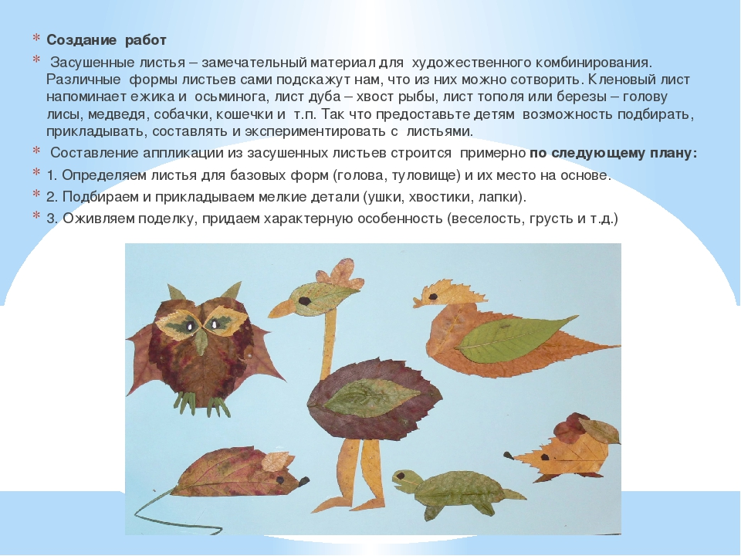

Приложение 5

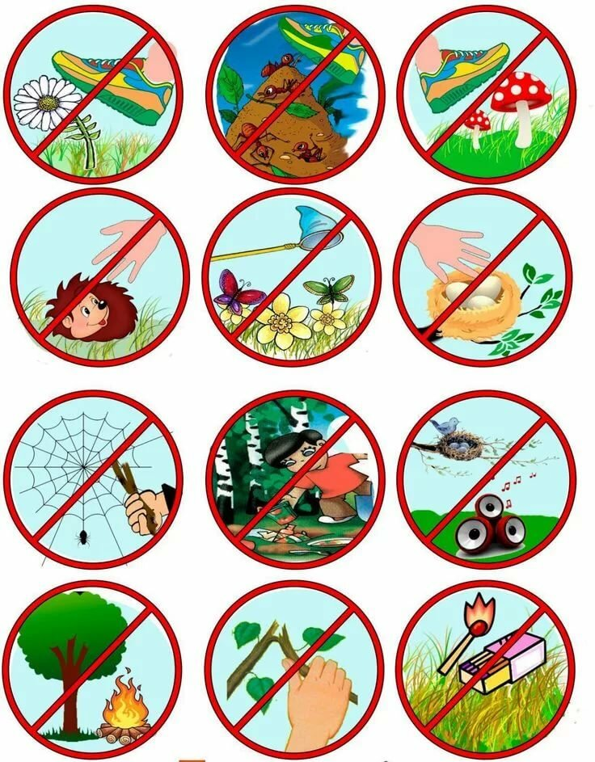

Приложение 6

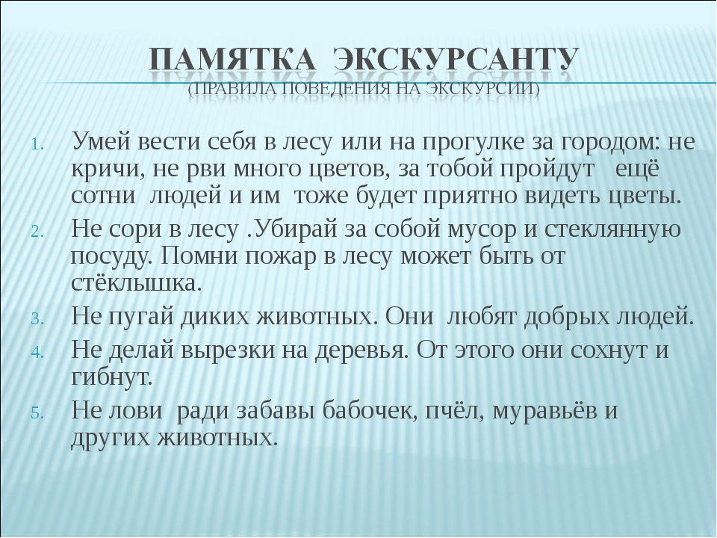

Приложение 7

«УТВЕРЖДАЮ»
директор МАУ ДО
«Казанский центр развития детей»
____________ Е.В.Терентьева
«___» _______________ 20 г.
Положение
о конкурсе поделок из бросового материла «Ещё пригодится»
1. Общие положения
1.1. Настоящее положение определяет порядок и регламент проведения конкурса поделок из бросового материала в объединении «Азбука природы» МАУ ДО «Казанский центр развития детей» (далее Конкурс).
1.2. Конкурс проводится с целью совместной деятельности ребёнка и его родителей, развития художественно-эстетического вкуса, формирование ручных навыков, развития фантазии и воображения.
2. Условия участия в конкурсе
2.1. В конкурсе принимают участие все семьи детей объединения «Азбука природы».
2.2.Конкурс проходит (дата __________________________)
2.3. Родители с детьми сами определяют изображаемый персонаж, технику исполнения: на плоскости или в виде малой скульптурной формы, природный материал.
3. Порядок организации и проведения конкурса
3.1. Свои работы дети приносят в объединение.
3.2. Совместно с педагогом дети оформляют выставку работ.
3.3. Требования к оформлению работы:
Оформление подписи работы:
1. Название работы.
2. Фамилия, имя ребёнка.
3.4. Оценка работы:
- Эстетичность оформления работы, а также выполнение требований к оформлению.
- Оригинальность выполнения и передачи образа в работе.
- Проявление творчества детей и родителей.
4. Подведение итогов.
4.1. Итоги Конкурса проводятся в тот же день жюри МАУ ДО «Казанский центр развития детей».
4.2. Победители награждаются грамотами, участники - благодарственными письмами. Жюри имеет право выбрать другие номинации и награждение участников.
Состав комиссии:
1.
2.

3.
4.
5.

Приложение 8

Учебный план

№  п/п | Содержание темы | Количество часов |  |  | Формы промежуточной (итоговой) аттестации | Адрес реализации
 |  | Всего | Теория | Практика
1 | Вводное занятие. | 4 | 2 | 2 | Вводная диагностика | с.Казанское, ул. Ленина 64/2
2 | Осень | 6 | 2 | 4 | Обобщающая беседа | с.Казанское, ул. Ленина 64/2
3 | Юные экологи | 8 | 4 | 4 | Конкурс | с.Казанское, ул. Ленина 64/2
4 | Эти удивительные животные | 10 | 6 | 4 | Викторина | с.Казанское, ул. Ленина 64/2
5 | Зима | 8 | 4 | 4 | Обобщающая беседа | с.Казанское, ул. Ленина 64/2
6 | Пернатые друзья | 8 | 4 | 4 | Акция | с.Казанское, ул. Ленина 64/2
7 | Зелёная аптека | 4 | 2 | 2 | Конкурс | с.Казанское, ул. Ленина 64/2
8 | Весна | 6 | 2 | 4 | Викторина | с.Казанское, ул. Ленина 64/2
9 | Зеленые друзья | 8 | 4 | 4 | Обобщающая беседа | с.Казанское, ул. Ленина 64/2
10 | Лето | 4 | 2 | 2 | Викторина | с.Казанское, ул. Ленина 64/2
11 | Итоговое занятие | 2 | 0 | 2 | Итоговое тестирование | с.Казанское, ул. Ленина 64/2
 |  | 68 | 32 | 36

Приложение 9

Учебный план

№  п/п | Содержание темы | Количество часов |  |  | Формы промежуточной (итоговой) аттестации | Адрес реализации
 |  | Всего | Теория | Практика
1 | Вводное занятие. | 4 | 2 | 2 | Вводная диагностика | с.Казанское, ул. Ленина, 16
2 | Осень | 6 | 2 | 4 | Обобщающая беседа | с.Казанское, ул. Ленина, 16
3 | Юные экологи | 8 | 4 | 4 | Конкурс | с.Казанское, ул. Ленина, 16
4 | Эти удивительные животные | 10 | 6 | 4 | Викторина | с.Казанское, ул. Ленина, 16
5 | Зима | 8 | 4 | 4 | Обобщающая беседа | с.Казанское, ул. Ленина, 16
6 | Пернатые друзья | 8 | 4 | 4 | Акция | с.Казанское, ул. Ленина, 16
7 | Зелёная аптека | 4 | 2 | 2 | Конкурс | с.Казанское, ул. Ленина, 16
8 | Весна | 6 | 2 | 4 | Викторина | с.Казанское, ул. Ленина, 16
9 | Зеленые друзья | 8 | 4 | 4 | Обобщающая беседа | с.Казанское, ул. Ленина, 16
10 | Лето | 4 | 2 | 2 | Викторина | с.Казанское, ул. Ленина, 16
11 | Итоговое занятие | 2 | 0 | 2 | Итоговое тестирование | с.Казанское, ул. Ленина, 16
 |  | 68 | 32 | 36

Календарный учебный график

№ занятия | Название раздела,  темы | Количество учебных часов |  |  | Дата
 |  | всего | теория | практика
1
2
3
4
5
6
7

